Чистить зубки ребенка нужно правильно, при этом, в зависимости от возраста ребенка, применяются различные методики чистки зубов, собственно, именно о том, как чистить зубы ребенку и какую при этом применять технологию чистки, мы расскажем вам в данной теме.
КАК УЗНАТЬ, ПРАВИЛЬНО ЛИ ВЫ ПОЧИСТИЛИ ЗУБЫ РЕБЕНКУ
Для определения качества очистки зубов, можно использовать специальные индикаторы (тесты) на наличие зубного налета, которые можно купить в аптеках. Но это все сложно, и вряд ли вы каждый раз после чистки зубов будете проводить такие манипуляции. Хорошо, если вам удастся приучить ребенка к чистке зубов два раза каждый день. Рекомендуем ознакомиться, С КАКОГО ВОЗРАСТА ЧИСТИТЬ ЗУБЫ?
Для того, чтобы зубной налет полностью удалялся при чистке детских зубов, необходимо применять различную технику чистки зубов, о которой вы прочитаете ниже. Кстати, по заключению врачей дорогие пасты от дешевых отличаются лишь тем, что дорогие пасты убирают зубной налет немного быстрее, чем дешевые, т.е. получается, что дорогой пастой вы будете чистить зубы ребенку менее продолжительно, нежели дешевой, а вот результат при правильном использовании будет абсолютно одинаковый.

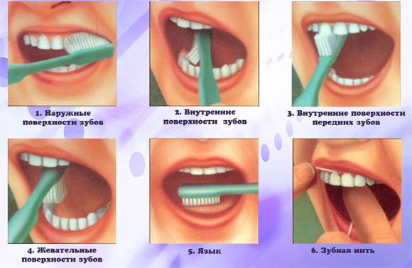
ТЕХНИКА ПРАВИЛЬНОЙ ЧИСТКИ ЗУБОВ РЕБЕНКУ
ДО 1 ГОДА ЖИЗНИ: Как только зубы вашего ребенка начали прорезываться, необходимо начинать чистку ротовой полости младенца. Делается это следующим образом, после каждой еды, необходимо использовать марлевую салфетку, которая смачивается в отваре ромашки или коры дуба (обладают противовоспалительным и дубильным действием), наматывается на палец, которым необходимо протирать десна ребенка. Если отвара ромашки или коры дуба нет, можно использовать обычную кипяченую воду. Вместо марлевых салфеток можно использовать специальные салфетки для чистки ротовой полости детям, такие салфетки, как правило, уже пропитаны специальными составами помогающими снять болевые ощущения при прорезывании зубов.
Как только появился первый зубик, к вышеописанному способу чистки десен ребенку необходимо прибавить чистку появляющегося зубика, т.е. вы уже должны не только протирать десна, но и появившиеся зубки, а в тот момент, когда зуб начал появляться его необходимо аккуратно массировать салфетками.
Чем больше становится зубов, тем скорее нужно стараться перейти на чистку зубов ребенку с помощью зубной детской щетки. Только зубная щетка помогает очистить зубы от зубного налета лучше всех остальных способов. При чистке зубной щеткой появившихся зубов ребенка, необходимо совершать круговые массирующие движения, со всех сторон зуба, проникая щетинками в промежуток между десной и зубом.
С 1 ДО 3 ЛЕТ: Это самый сложный период, в котором вы не только должны приучить ребенка чистить зубы, но и должны научить его делать это правильно. Скорее всего, ребенок вам скажет, что он будет чистить зубы сам и будет сопротивляться и не давать это делать вам, а потому здесь будет очень важный момент, который заключается в том, чтобы ребенок почистил зубы хорошо. В этот период уже можно начинать использовать специальные детские зубные пасты и мягкие детские щетки для зубов.
Как правило, дети, которые впервые взяли зубную щетку в руки, чистят зубы совершенно неправильно и скорее кусают щетки, или водят ей по зубам и деснам совершенно в беспорядочном порядке, поэтому лучше всего будет чистить зубы ребенка совместно, так вы сможете на своем примере показать ребенку, как правильно чистить зубы, и какие движения делать зубной щеткой.
Не ругайте малыша, если он не может с первых дней делать правильные круговые движения щеткой по зубам, это не их вина и нежелание учиться, это всего лишь физиологическое развитие ребенка, когда он еще не знает и не умеет делать сложные движения. Поэтому, скорее всего, первая самостоятельная чистка ребенком своих зубов будет заключаться в движении щетки вдоль зубов, без каких-либо сложных движений. В этом нет ничего страшного, но при этом ребенку нужно указывать и учить делать правильные движения, но, ни в коем случае, нельзя его ругать за то, что у него что-то не получается, ругайте себя, ведь значит вы его не правильно учите, а ребенок лишь испугается, и чистка зубов для него станет страхом и неприятностью, что приведет к дальнейшему отсутствию самостоятельной надлежащей чистки зубов ребенком.
3 ГОДА И СТАРШЕ: Это завершающий период, когда ребенок полностью должен перейти на самостоятельную чистку зубов, независимо от указаний родителей, и роль родителей, после исполнения ребенку 3 года, заключается лишь в проверке правильности и качестве того, как ребенок чистит свои зубы и, если есть отклонения, необходимо указать на них ребенку.
ЧТО НЕЛЬЗЯ ДЕЛАТЬ ВО ВРЕМЯ ЧИСТКИ ЗУБОВ РЕБЕНКУ
Ни в коем случае нельзя ругать ребенка, ведь это вызовет отвращение к чистке зубов.
В первое время нельзя оставлять ребенка чистить зубы одного, необходимо подавать ему пример и делать это вместе.
Нельзя чистить зубы ребенка не регулярно, во-первых, это не гигиенично, а во-вторых, этим вы приучите ребенка к нерегулярной чистке зубов.
КАК ПРАВИЛЬНО ЧИСТИТЬ ЗУБЫ ВЗРОСЛЫМ ДЕТЯМ
ДЕЙСТВИЕ ПЕРВОЕ: Чтобы правильно очистить зубы от зубного налета, зубную щетку необходимо расположить под углом 45 градусов на десне к основанию зуба, при этом половина щетки будет находиться на десне, а вторая половина на зубе. Далее, легким массирующим круговым движением начинайте чистку зуба, переходя от одного к другому зубу вдоль зубного ряда. Рекомендуем ознакомиться, КАК НЕ БОЛЕТЬ В ДЕТСКОМ САДУ?
ДЕЙСТВИЕ ВТОРОЕ: Для того, чтобы почистить верхнюю часть зубов, необходимо расположить зубную щетку под углом 45 градусов к поверхности зуба так, чтобы половина щетки располагалась на верхней части зуба, а вторая половинка на боковой части. Также, как при первом действии, необходимо круговыми массирующими движениям очищать зуб, переходя от одного зуба к другому.

